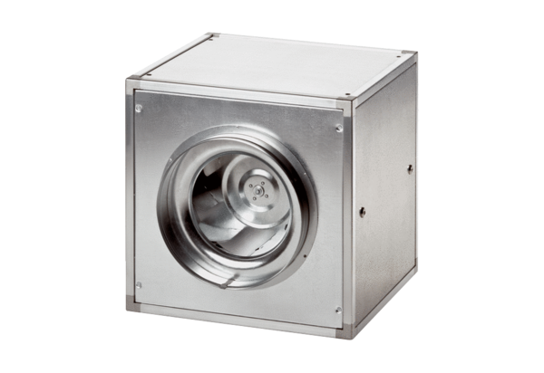Quickbox ESQ 35/4Verpackungseinheit: 1 StückSortiment: C
Artikelnummer: 0080.0029Hersteller: MAICO

